I. PHẦN ĐẶT VẤN ĐỀ/MỞ ĐẦU
UBND HUYỆN VĨNH BẢO
TRƯỜNG MN TAM CƯỜNG

HỘI THI GIÁO VIÊN DẠY GIỎI
GIÁO DỤC MẦM NON NĂM HỌC 2023 - 2024

BÁO CÁO
BIỆN PHÁP NÂNG CAO CHẤT LƯỢNG CÔNG TÁC
CHĂM SÓC, NUÔI DƯỠNG, GIÁO DỤC TRẺ

TÊN BIỆN PHÁP: “MỘT SỐ BIỆN PHÁP ỨNG DỤNG STEAM TRONG CÁC HOẠT ĐỘNG GIÁO DỤC CHO TRẺ 5-6 TUỔI” TRONG TRƯỜNG MẦM NON

Tác giả: Phạm Thị Thuận
Giáo viên trường: Mầm non Tam Cường

Tam Cướng, tháng 10 năm 2023
1.lý do chọn biện pháp
-Giáo dục mầm non là một bậc học nằm trong hệ thống giáo dục của nhà nước. Bậc học này rất đặc biệt vì nó mang tính tự nguyện rất cao và tạo thành một quá trình giáo dục liên tục thống nhất cho trẻ mầm non, trong phương hướng phát triển giáo dục mầm non
-Đổi mới về nội dung phương thức giáo dục, nghiên cứu khoa học về giáo dục mầm non với các chương trình chơi và học cho trẻ, tạo môi trường lành mạnh giúp trẻ hình thành nhân cách và trí tuệ ban đầu.
-STEAM là phương pháp học tập chủ yếu dựa trên thực hành và các hoạt động trải nghiệm sáng tạo do đó, trẻ được tiếp cận phương pháp giáo dục này có những ưu thế nổi bật như: kiến thức khoa học, kỹ thuật, công nghệ và toán học chắc chắn, khả năng sáng tạo, tư duy logic, hiệu suất học tập và làm việc vượt trội và có cơ hội phát triển các kỹ năng mềm toàn diện hơn.
-Bên cạnh đó, với sự phát triển của công nghệ kỹ thuật trên thế giới hiện nay thì nhu cầu việc làm liên quan đến STEAM ngày càng lớn đòi hỏi ngành giáo dục cũng phải có những sự thay đổi để đáp ứng nhu cầu của xã hội. Giáo dục STEAM có thể tạo ra những con người có thể đáp ứng được nhu cầu công việc của thế kỷ mới có tác động lớn đến sự thay đổi nên kinh tế đổi mới. Không phải là những cách đào tạo, những bí quyết học cao siêu để dạy trẻ thành tài, thành những nhà toán học, khoa học vĩ đại… mà phương pháp này sẽ phát triển các kỹ năng cho trẻ để chúng có thể sử dụng trong cuộc sống tương lại, đặc biệt với môi trường công nghệ hóa, hiện đại hóa như hiện nay.
-Đầu năm học 2023- 2024 phòng giáo dục đã tổ chức cho cán bộ quản lý và giáo viên tham dự tập huấn bồi dưỡng kiến thức ứng dụng phương pháp giáo dục STEM vào trong chương trình chăm sóc, giáo dục trẻ.
-Bản thân tôi cũng được nhà trường tạo điều kiện hỗ trợ tham gia bồi và được tiếp cận với phương pháp giáo dục STEM. Là một giáo viên đứng lớp, hàng ngày được tiếp xúc gần gũi với trẻ, hiểu được mức độ nhận thức của trẻ, bản thân tôi luôn mong muốn được áp dụng phương pháp học tập này cho trẻ của mình giúp trẻ sáng tạo hơn, chủ động hơn để các con tìm ra nguyên lý khoa học ngay trong những hoạt động đơn giản. Với mong muốn trên, tôi dạn chọn đề tài:
“Một số biện pháp ứng dụng STEM trong các hoạt động giáo dục cho trẻ 5- 6 tuổi” trong trường mầm.
1. Đối tượng nghiên cứu;
1.1 Đối tượng nghiên cứu giải pháp: Vận dụng phương pháp giáo dục STEM cho trẻ 5- 6 tuổi ở trường mầm non Tam Cường.
1.2: Thời gian nghiên cứu: Thời gian 12 tháng bắt đầu từ tháng 11/2023 đến tháng10/2023.
1.3: Phạm vi nghiên cứu: Đề tài được áp dụng cho trẻ 5-6 tuổi Trường Mầm
non Tam Cường.
2 .Mục tiêu của biện pháp
Nhằm nâng cao kỹ năng thực hành trải nghiệm cho trẻ 5-6 tuổi. Giúp cho trẻ có kỹ năng tìm tòi, khám phá các sự vật hiện tượng. Giúp trẻ tự tin trong việc đưa ra các câu hỏi để nhằm giải đáp những thắc mắc, tìm ra hướng giải quyết tốt nhất khi trải nghiệm. Giúp trẻ có các kỹ năng hoạt động nhóm, hoạt động tập thể. Giúp cho phụ huynh tin tưởng khi gửi trẻ đến trường.
II. NỘI DUNG
1.Thực trạng
1.1. Thuận lợi:
a. Về cơ sở vật chất
Đối với lớp 5 tuổi A2 được nhà trường trang bị cơ sở vật chất, trang thiết bị dạy học đủ theo Thông tư 02. Nhà trường luôn quan tâm và tạo điều kiện về cơ sở vật chất, tài liệu tham khảo, tài liệu hướng dẫn, trang thiết bị đồ dùng, đồ chơi để tổ chức các hoạt động cơ bản.
b. Về giáo viên
Năm 2023 -2024, tôi được phân công phụ trách chăm sóc, giảng dạy lớp 5-6 tuổi A2, tôi luôn yêu nghề, yêu trẻ, tìm hiểu những kiến thức mới, bổ ích, luôn sáng tạo trong công tác giảng dạy, làm đồ dùng đồ chơi ở các góc theo chương trình chăm sóc giáo dục trẻ.
Bản thân tôi được đi học lớp STEAM do Phòng Giáo dục và trường tổ chức và cũng được đi dự các tiết dạy STEAM do nhà trường tổ chức, tôi đã nhận thức được sự quan trọng và tính cấp thiết về việc đổi mới phương pháp giáo dục STEAM nên tôi cũng mạnh dạn vận dụng phương pháp giáo dục STEAM vào quá trình giảng dạy trên lớp.
c. Về học sinh
Tổng số trẻ là: 31trẻ, 100% trẻ được học đúng độ tuổi. Đa số trẻ đến lớp đều khoẻ mạnh, có nề nếp học tập.
d. Về phụ huynh
Rất tin tưởng cho con em mình đến học tại lớp A2. Các bậc phụ huynh luôn
có sự quan tâm hỗ trợ hưởng ứng tham gia các phong trào của lớp, nhiệt tình,
thường xuyên ủng hộ những nguyên vật liệu để làm đồ dùng dạy học và vui chơi
cho các cháu.
1.2. Khó khăn
a. Về cơ sở vật chất
Đồ dùng đồ chơi phục vụ môi trường dạy học STEM còn hạn chế
b. Về giáo viên
Chưa có bộ tài liệu chính thống hướng dẫn cụ thể về phương pháp STEM, chủ yếu tự nghiên cứu tài liệu về phương pháp giáo dục STEM qua mạng Internet, qua các trường điểm của huyện.
c. Về học sinh
Một số trẻ còn nhút nhát ngại giao tiếp, trẻ chưa mạnh dạn và tự tin trong giờ
học. Trẻ vẫn còn thụ động chưa thật sự sáng tạo trong suy nghĩ. Nhận thức của trẻ không đông đều. Kỹ năng sử dụng đồ dùng đồ chơi của trẻ trong giờ học STEM còn chưa thành thạo đôi khi còn lúng túng. Trẻ chưa biết chia sẻ, giao lưu hợp tác với bạn, thể hiện: Khi sử dụng đồ dùng đồ chơi chưa biết nhường nhịn bạn, còn tranh dành đồ dùng đồ chơi của nhau, chơi riêng lẻ, ít phối hợp với bạn chơi. Kỹ năng truy vấn còn mới mẻ, trẻ chưa bộc lộ được những kỹ năng này trong các hoạt động thường nhật.
d. Về phụ huynh: Không
Tổng số trẻ: 31/31
* Thực trạng điều tra trước khi ứng dụng phương pháp STEAM
Nội dung | Kĩ năng | Tỷ lệ
Khả năng hợp tác, làm việc nhóm | - Trẻ có thể cùng trao đổi, lựa chọn và đưa ra các quyết định quan trọng cùng các bạn khác trong nhóm. | 17/31= 54,8%
Khả năng nhận thức | - Trẻ hiểu và áp dụng kiến thức vào dự án Steam. | 15/31= 48,3%
Kỹ năng giải quyết vấn đề trong cuộc sống thực tế | - Trẻ có thể đưa ra giải pháp và hiểu về giải pháp của mình dựa trên bản thiết kế của trẻ. | 16/31= 51,6%
Kỹ năng sử dụng công nghệ | -Trẻ biết tự mình sử dụng công nghệ để tìm hiểu kiến thức. | 15/31= 48,3%
Kỹ năng giao tiếp | - Trẻ có thể nói/thuyết trình về dự án/ sản phẩm Steam của mình. | 17/31= 54,8%
Sau khi tiến hành khảo sát tôi nhận thấy tỉ lệ phần trăm trẻ có: Khả năng làm việc nhóm; Khả năng nhận thức; Kỹ năng giải quyết vấn đề trong cuộc sống thực tế; Kỹ năng sử dụng công nghệ; Kỹ năng giao tiếp chiếm tỉ lệ % còn rất thấp đặc biệt là về lĩnh vực khoa học, kĩ thuật...
Xuất phát từ những lý luận và thực tiễn đã phân tích trên, là một giáo viên trực tiếp giảng dạy, tôi luôn suy nghĩ, tìm tòi ứng dụng các biện pháp giúp trẻ được phát triển toàn diện nên tôi đã chọn giải pháp: "Một số biện pháp ứng dụng STEAM trong các hoạt động giáo dục cho trẻ 5 – 6 tuổi” trong trường mầm non
2.Cơ sở lý luận và cơ sở thực tiễn của biện pháp
2.1. Cơ sở lý luận
STEAM dựa trên lý thuyết giáo dục hiện đại, xem giáo viên là hỗ trợ về học tập, không chỉ là người cung cấp kiến thức này mang lại sự hứng khởi trong học tập nhưng vẫn đảm bảo việc nắm bát kiến thức, giúp trẻ thục sự tương tác với môn học và học vì yêu thích, đồng thời kích thích sự tìm tòi khám phá. Mặt khác việc đặt trẻ làm trung tâm sẽ giúp trẻ trở thành những nhà lãnh đạo mạnh mẽ, những nhà cải tiến đầy sáng tạo.
-STEAM viết tắt của các từ Science(Khoa học),Technology(Công nghệ), Engineering(Kỹ thuật), Art(Nghệ thuật) và Math( toán học) là phương pháp học được áp dụng đầu tiên tại Mỹ với đặc điểm cung cấp kiến thức toàn diện của 5 lĩnh vực : Khoa học, công nghệ , kỹ thuật, nghệ thuật và toán học. Điểm nổi bật của Steam là kết nối, liên hệ thông tin giữa các lĩnh vực vào trong thực tế. Các thí nghiệm hoạt động thực tiễn thường xuyên diễn ra để trẻ có thể thảo luận, tự rút kinh nghiệm và ghi nhớ sâu sắc. Dạy học theo phương pháp STEAM giúp trẻ hình thành 5 nhóm kỹ năng cơ bản phục vụ thiết thực cho cuộc sống con người.
2.2. Cơ sở thực tiễn
-Trước đây chương trình giáo dục mầm non chủ yếu tập trung vào các bài học khô khan, máy móc. Rào cản lớn nhất là phương phát giáo dục truyền thống là sự tác rời giữa các lĩnh vực quan trọng: khoa học, công nghệ, kỹ thuật, nghệ thuật và toán. Sự tách rời này sẽ đem đến một khoảng cách lớn giữa lý thuyết và thực hành, giữa kiến thức và ứng dụng kỹ thuật cũng hạn chế. Cốt lõi của STEAM chính là khích lệ trẻ học tập thông qua trải nghiệm thực tế và giải quyết tình huống. STEAM đôi khi chỉ là cách mà chúng ta biết đặt câu hỏi “ tại sao”, dám chỉ ra vấn đề và tìm ra quy cách vận động của chúng. Chúng ta cần đánh thức những “nghệ sĩ” bên trong chính những thế hệ học sinh nhỏ tuổi để trở thành những công dân toàn cầu thực thụ.
3. Áp dụng biện pháp
Trước khi nghiên cứu áp dụng các biện pháp của sáng kiến này tôi đã từng sử dụng, tham khảo một số biện pháp của các đồng chí giáo viên trong các trường mầm non trong và ngoài thành phố về ứng dụng phương pháp dạy học STEAM trong tổ chức các hoạt động giáo dục cho trẻ như:
Giải pháp 1: “Một số biện pháp lồng ghép phương pháp Steam vào các hoạt động khám phá cho trẻ 5 - 6 tuổi ở trường mầm non”, của cô giáo Nguyễn Thị Quỳnh Châm -Trường mầm non Đặng Xá, Gia Lâm, Hà Nội.
Giải pháp 2: “Vận dụng phương pháp Steam trong tổ chức hoạt động tạo hình cho trẻ cho trẻ 5 - 6 tuổi”, của cô giáo Nguyễn Thị Nhật Lệ - Trường mầm non Văn Xá, Kim Bảng, Hà Nam.
Khi tham khảo các giải pháp trên tôi nhận thấy các giải pháp có một số ưu điểm và hạn chế như sau:
1. Ưu điểm:
* Giải pháp 1:
- Tác giả đã đề cập đến ứng dụng công nghệ và tích hợp các yếu tố STEAM vào tổ chức các hoạt động khám phá.
- Tác giả đã xây dựng được một số dự án phù hợp với chủ đề.
- Tác giả cũng đã quan tâm đến công tác tuyên truyền và phối kết hợp với phụ huynh.
* Giải pháp 2:
- Tác giả đưa ra được sự khác nhau của quy trình tổ chức hoạt động tạo hình theo phương pháp truyền thống và ứng dụng phương pháp STEAM.
2. Hạn chế.
- Giải pháp 1: Tác giả chỉ đề cập đến nội dung ứng dụng STEAM khám phá
về gió, nước mà chưa đề cập đến nguồn vật liệu thiên nhiên.
- Giải pháp 2: Tác giả chưa quan tâm đến việc lập được kế hoạch cụ thể cho các dự án Steam theo tuần chủ đề.
Cả hai đề tài trên đều chưa quan tâm đến việc xây dựng góc STEAM.
Từ những bất cập trên tôi mạnh dạn đưa ra: "Một số biện pháp ứng dụng STEAM trong các hoạt động giáo dục cho trẻ 5 – 6 tuổi” trong trường mầm non
* Đánh giá kết quả đạt được sau khi áp dụng biện pháp.
a. Hiệu quả kinh tế: Các giải pháp tôi đưa ra rất thiết thực, tiết kiệm, hiệu quả, ít tốn kém có thể tận dụng các nguyện liệu sẵn có gần gũi, phế liệu...để làm đồ dùng trang trí môi trường cho lớp học và những dự án đơn giản phục vụ chính các hoạt động của trẻ.
b. Hiệu quả về mặt xã hội:
*Về bản thân:Hiểu rõ hơn về STEAM. Biết cách xây dựng môi trường hoạt động giáo dục STEAM. Biết các bước thiết kế một động STEAM.
Tích cực việc nghiên cứu tài liệu để mang lại nhiều hoạt động thú vị hơn, phù hợp nội dung chương trình, phù hợp với nhu cầu tìm hiểu trẻ.
*Về phía trẻ: Trẻ rất hứng thú, tích cực và say sưa thực hiện các nhiệm vụ, trẻ được thỏa sức sáng tạo và thể hiện theo suy nghĩ của bản thân, các kỹ năng tương lai cần có cho trẻ được rèn luyện, phát triển đặc biệt là kỹ năng hoạt động nhóm, kỹ năng phản biện, kỹ năng giải quyết các vấn đề. Trẻ trở nên mạnh dạn, tự tin hơn rất nhiều.
*Về phía phụ huynh:Đã đóng góp cho lớp rất nhiều nguyên vật liệu như: Sách báo, giấy màu, giấy A3, A4, đồ dùng tái chế, các đồ dùng đã hỏng ở gia đình cho lớp làm mô hình khi thực hiện dự án.
- Phụ huynh nhiệt tình ủng hộ và tham gia các hoạt động tại lớp.
c. Giá trị làm lợi khác:
- Tận dụng được các đồ dùng, nguyên liệu tái chế để trẻ chế tạo thành sản phẩm theo yêu cầu của hoạt động góp phần bảo vệ môi trường
III. KẾT LUẬN VÀ KHUYẾN NGHỊ
1. Kết luận
Giáo dục Steam trang bị cho trẻ những kiến thức và kỹ năng cần thiết liên quan đến các lĩnh vực khoa học, công nghệ, kỹ thuật, nghệ thuật và toán học. Các kiến thức và kỹ năng được tích hợp, lồng nghép và hỗ trợ cho nhau giúp trẻ không chỉ hiểu biết về nguyên lý mà còn có thể thực hành và tạo ra được những sản phẩm trong cuộc sống hằng ngày. Giáo dục Steam sẽ phá đi khoảng cách giữa hàn lâm và thực tiễn, tạo ra những người có năng lực làm việc một cách sáng tạo.
-Đối với mầm non giáo viên sẽ khuyến khích trẻ tự do thử sức với nhiều ý tưởng khác nhau, không để cho cảm giác “sợ hãi” kiềm chế khả năng của trẻ. Giáo viên sẽ lá người luôn lắng nghe đa chiều và mang lại cho trẻ một nền tảng kiến thức thực tế ngay từ khi còn nhỏ. Với những ưu điểm nổi trội trên, tôi tin rằng Steam sẽ giúp đào tạo những đứa trẻ với đủ mọi trình độ và khả năng trở thành những công dân toàn cầu trong chính cộng đồng của mình.
- Bài học kinh nghiệm
Sau một năm áp dụng việc giáo dục ứng dụng STEAM trong giảng dạy tôi rút ra một số bài học cho bản thân mình như sau.
-Cần thường xuyên nghiên cứu tài liệu, tự học, tự bồi dưỡng để nâng cao trình độ chuyên môn nghiệp vụ, linh hoạt, sáng tạo, mạnh dạn, đưa các phương pháp mới để tổ chức hoạt động cho trẻ.
-Lắng nghe ý kiến đóng góp, xây dựng, rút kinh nghiệm sau mỗi hoạt động để giúp trẻ phát triển tốt hơn.
-Thực hiện tốt công tác tuyên truyền, kết hợp với phụ huynh để tạo điều kiện cho trẻ được tham gia vào các hoạt động STEAM mọi lúc mọi nơi.
- Đề xuất, kiến nghị.
*Đối với nhà trường
-Ban giám hiệu tiếp tục bồi dưỡng kiến thức, kĩ năng cho giáo viên thêm hiểu biết sâu sắc hơn về phương pháp STEAM
*Đối với giáo viên
Tham khảo tài liệu, xây dựng nội dung gi áo d ục Steam mới mẻ, phong phú và đa dạng
*Đối với phòng giáo dục
-Tổ chức tập huấn, bồi dưỡng kiến thức cho đại trà các giáo viên trong toàn huyện có những lớp chuyên sâu về phương pháp STEAM.
IV. PHỤ LỤC
1.Hình ảnh giáo viên tập huấn phương pháp ứng dụngsteam tại trường
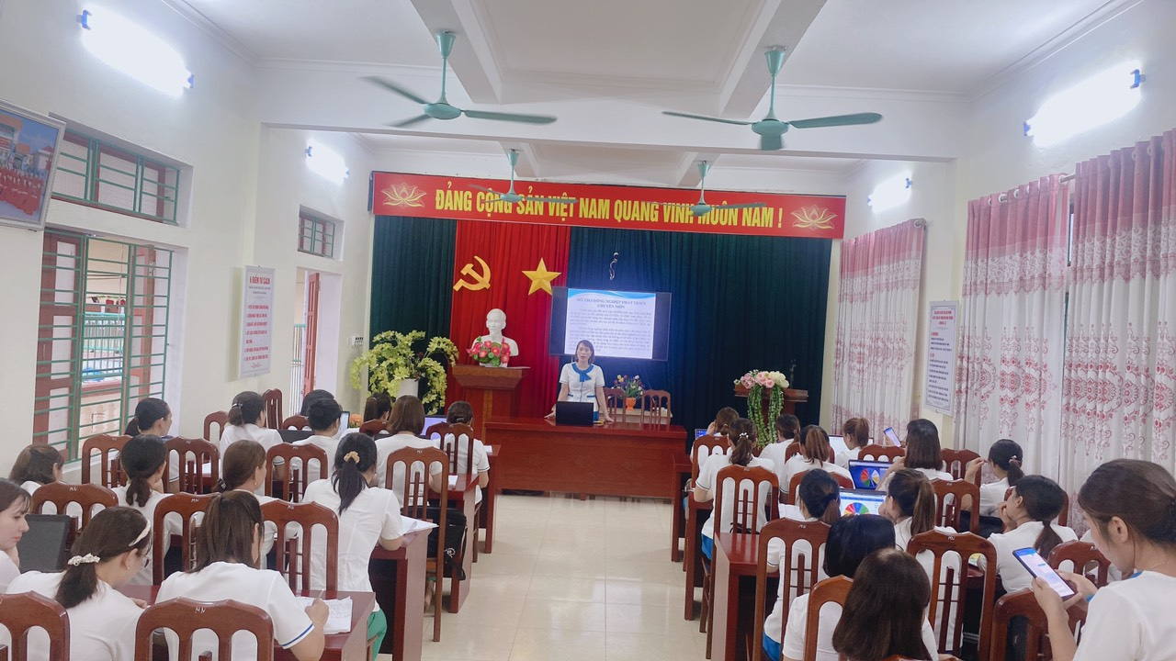

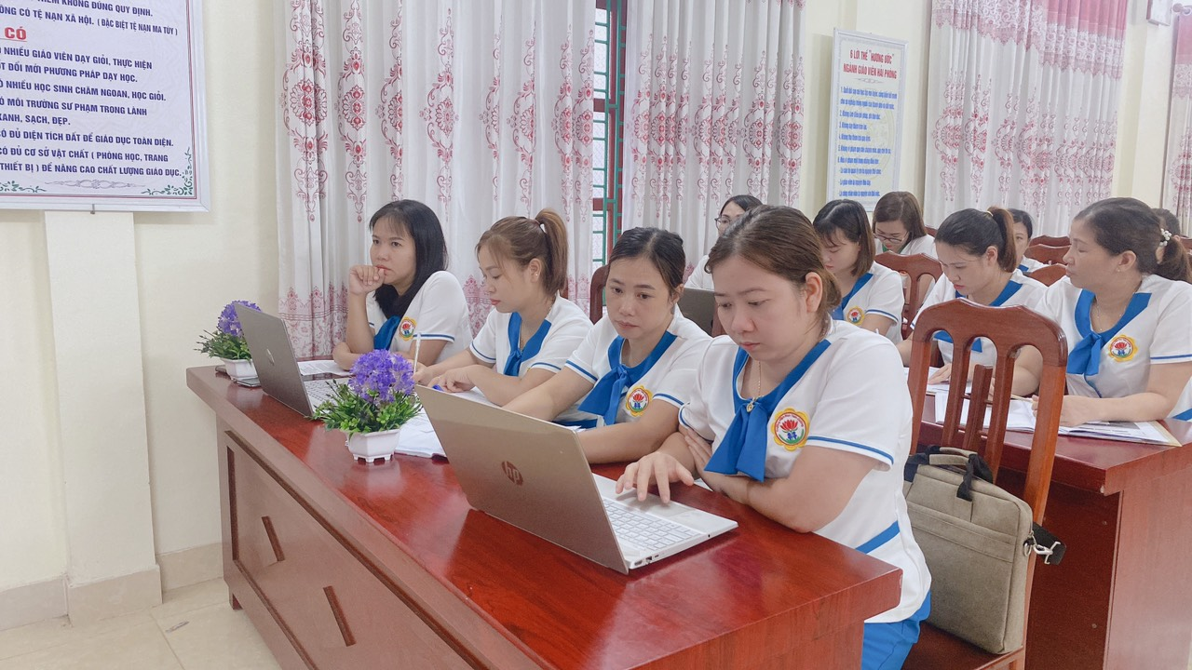
2.Hình ảnh hoạt động ứng dụng steam của trẻ tại lớp 5TA2
Trẻ ứng dụng STEAM vào nhận thức
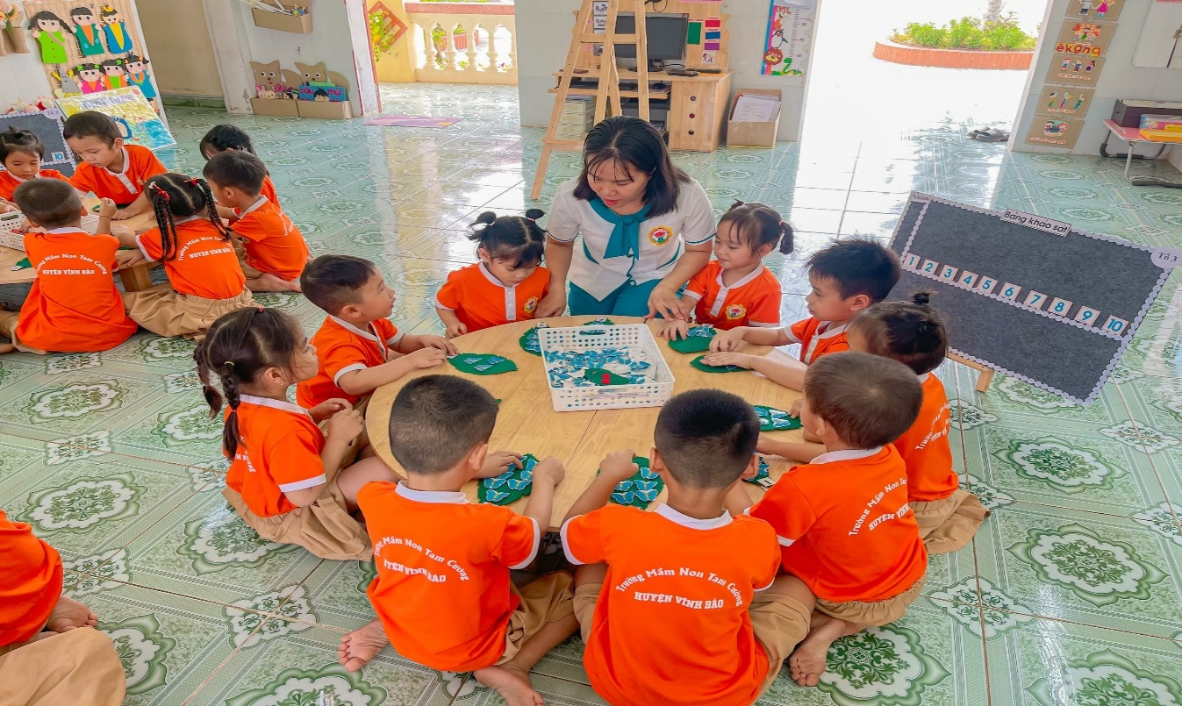

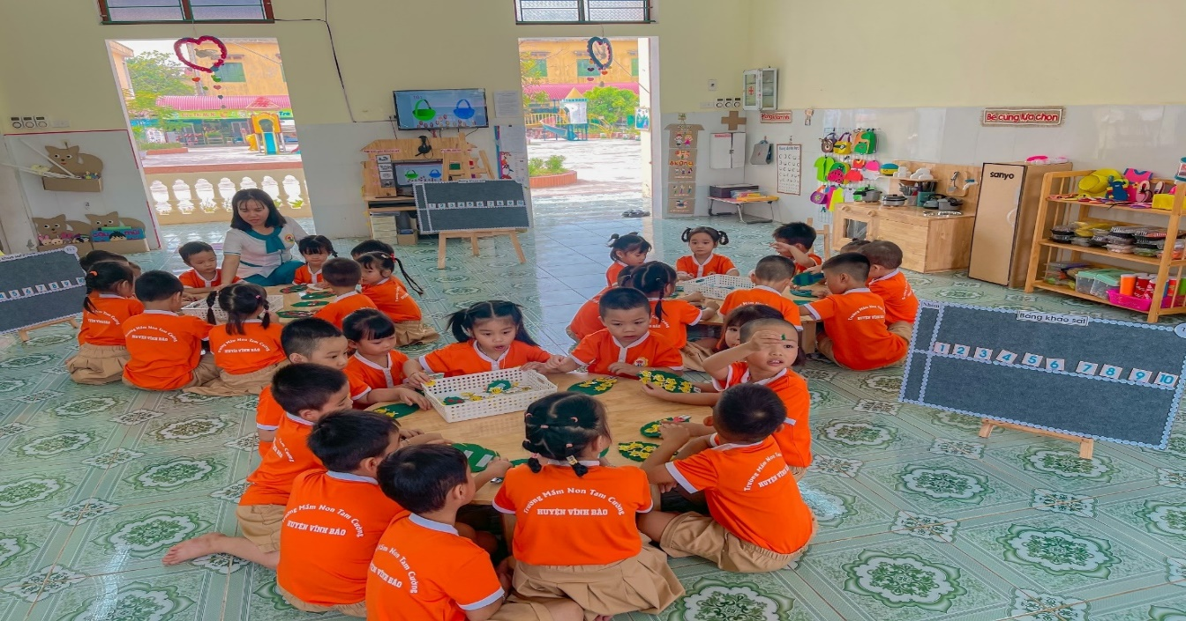

ứng dụng STEAM vào hoạt động ngoài trời ( Sự hút nước của dây)

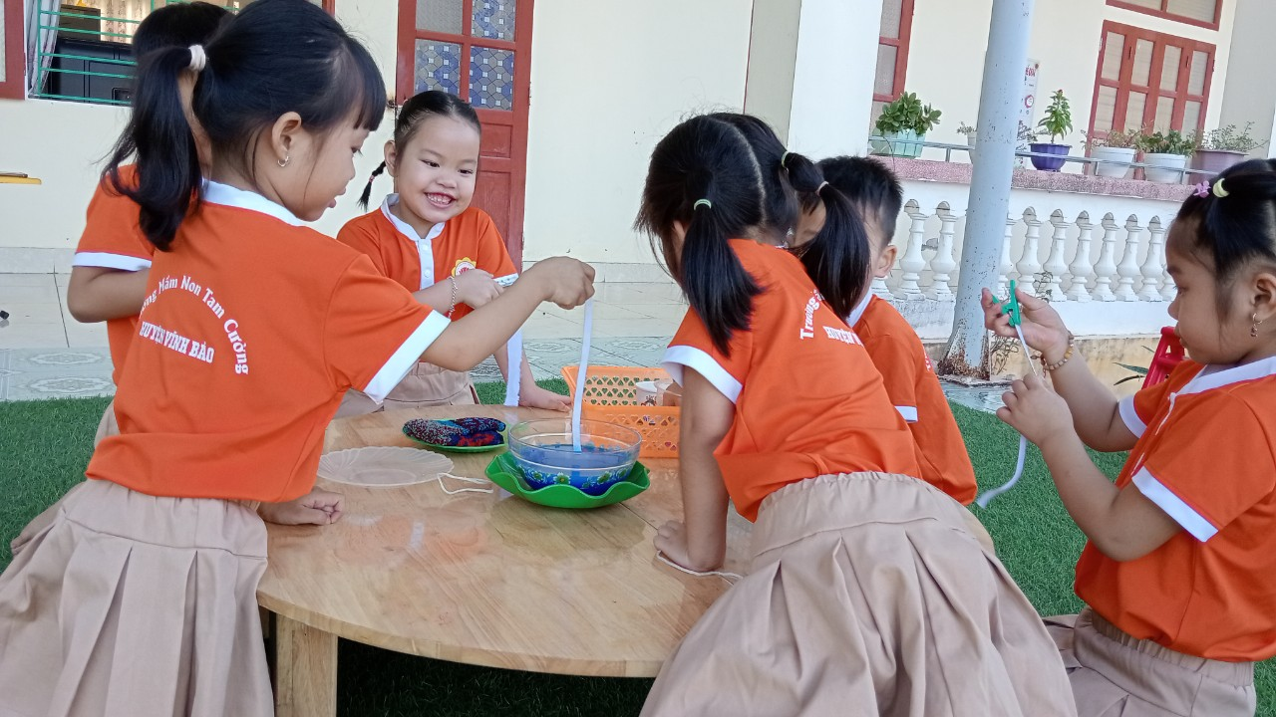

Bảng khảo sát sau khi trẻ thực hiện thí nghiệm

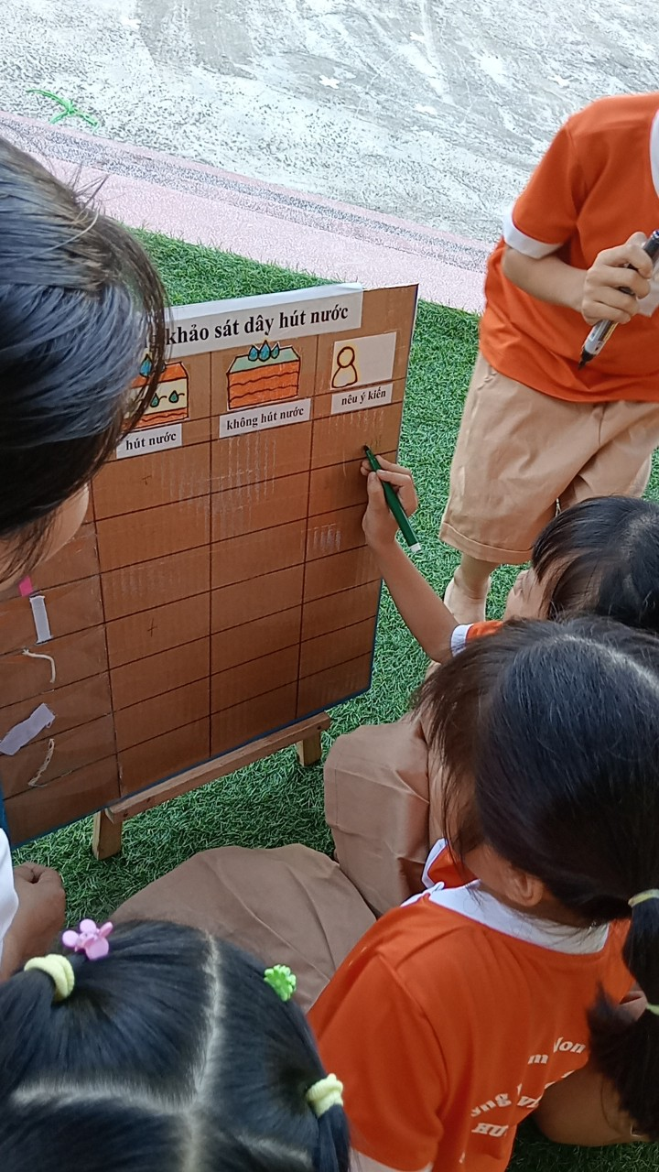

Trẻ thực hiện làm bàn tay Robot

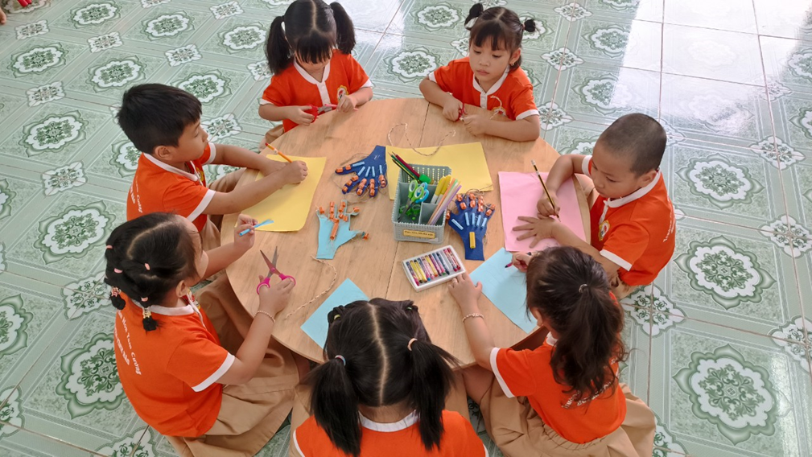
Trẻ thực hiện làm người bằng những cốc giấy

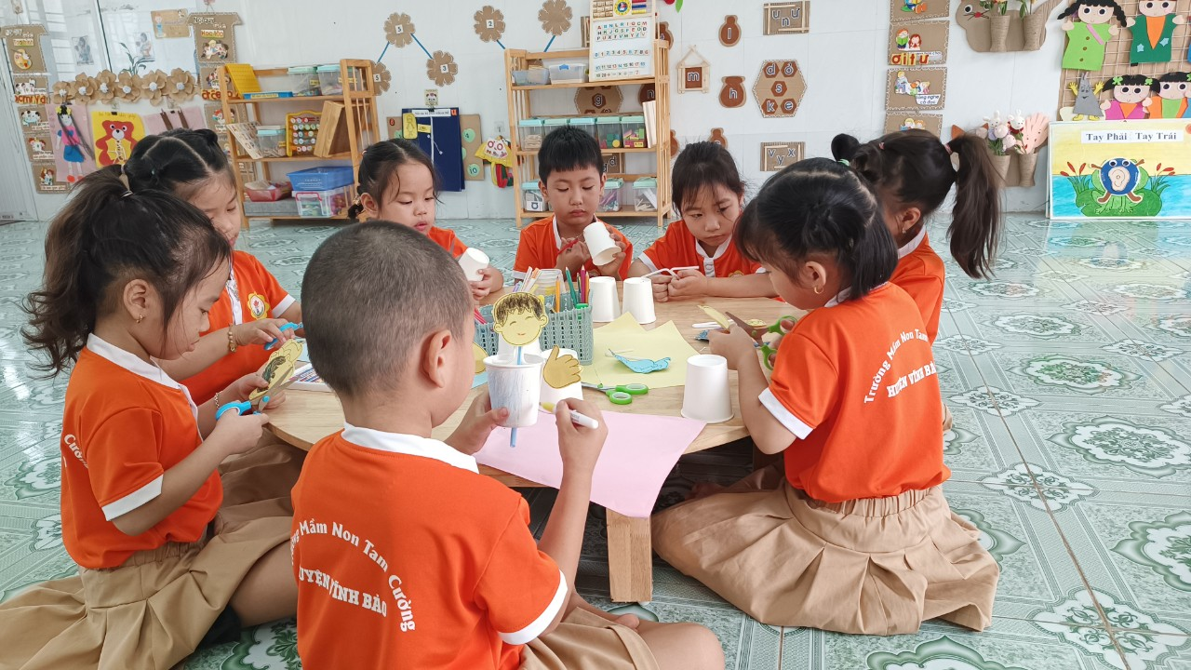

V. TÀI LIỆU THAM KHẢO
1.Giải pháp 1:“Một số biện pháp lồng ghép phương pháp Steam vào các hoạt động khám phá cho trẻ 5 - 6 tuổi ở trường mầm non”, của cô giáo Nguyễn Thị Quỳnh Châm -Trường mầm non Đặng Xá, Gia Lâm, Hà Nội.
2. Giải pháp 2 “Vận dụng phương pháp Steam trong tổ chức hoạt động tạo hình cho trẻ cho trẻ 5 - 6 tuổi”, của cô giáo Nguyễn Thị Nhật Lệ - Trường mầm non Văn Xá, Kim Bảng, Hà Nam.

